各考点地址与考点内平面图

一、五邑大学
地址：蓬江区迎宾大道中99号
入口：迎宾大道北校门（考生只能从北校门进入）
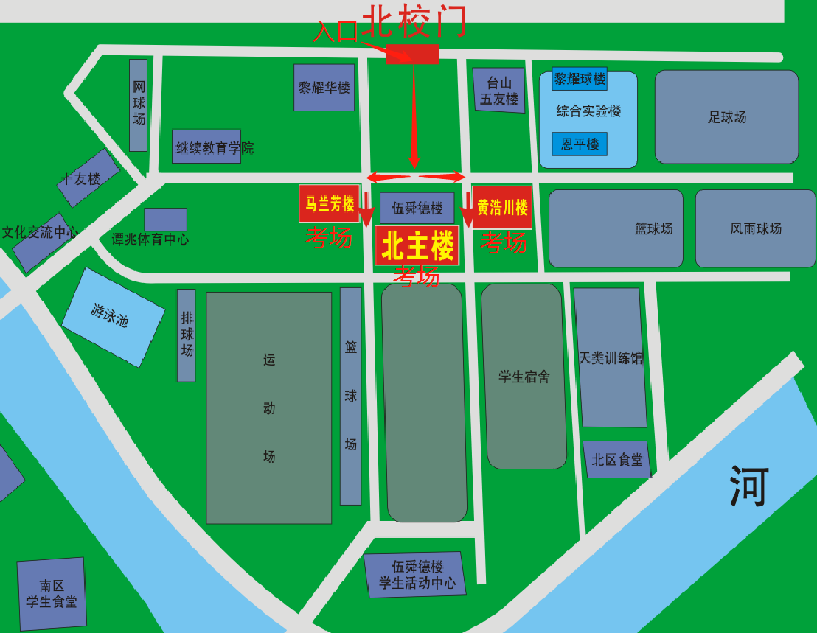

二、江门职业技术学院
地址：蓬江区潮连大道6号
入口：潮连大道东北门（正门）（考生只能从东北门进入）
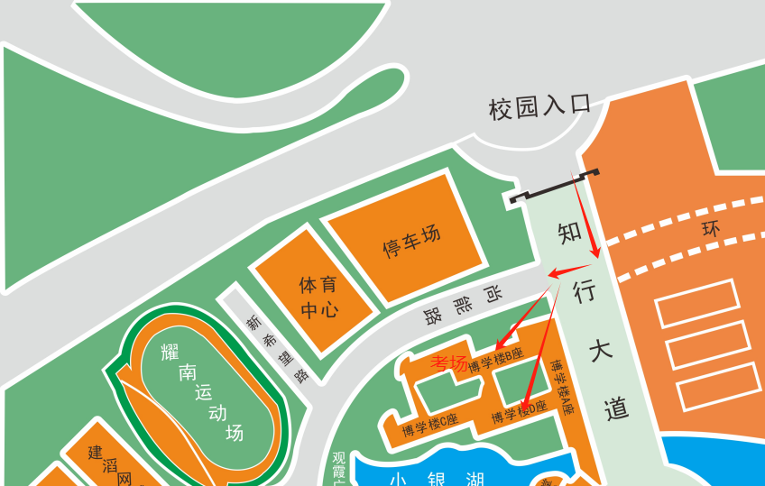

三、广东江门中医药职业学院
地址：江门市蓬江区龙湾路4号
入口：广东江门中医药职业学院（新校门）
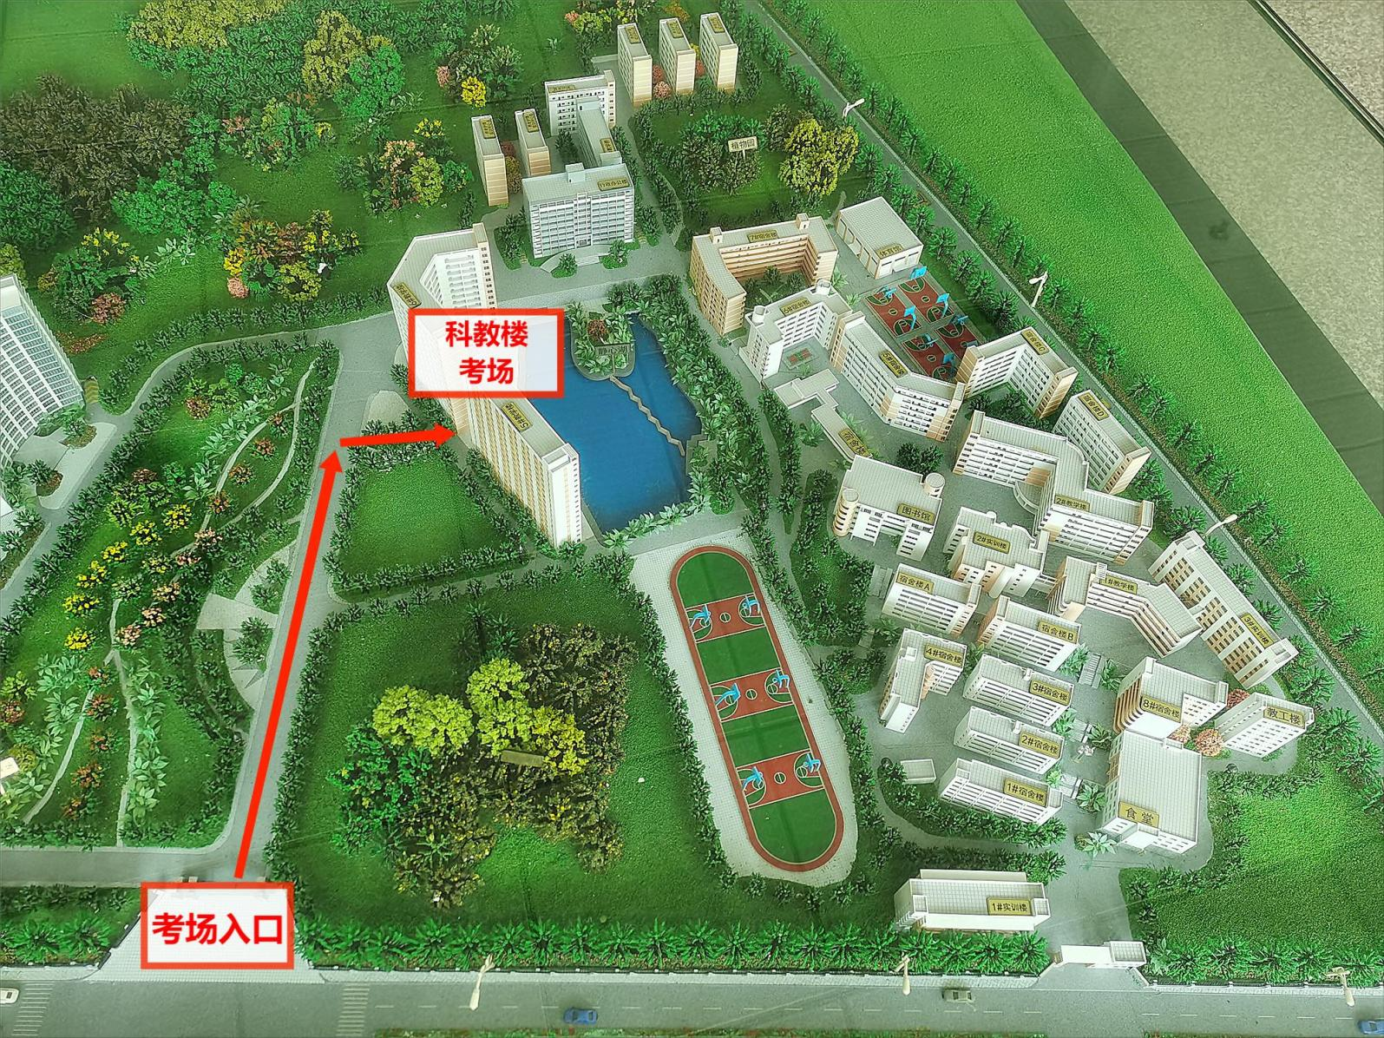

四、江门市技师学院（潮连校区）
地址：蓬江区潮连环岛西路22号
入口：潮连环岛西路正门
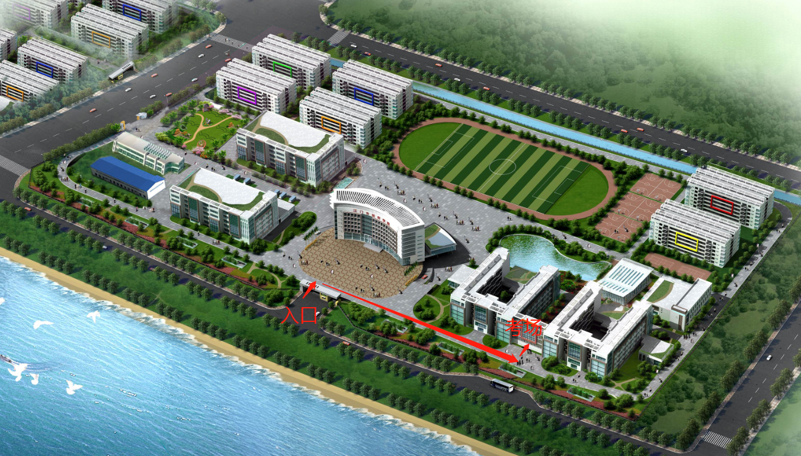

五、江门市第一中学
地址：江海区金瓯路138号
入口：金瓯路北门
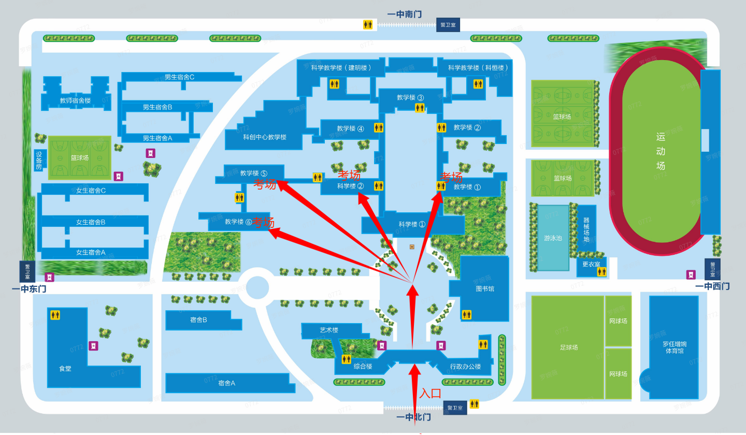

六、江门市工贸职业技术学校
地址：蓬江区华园中路42号
入口：华园中路正门
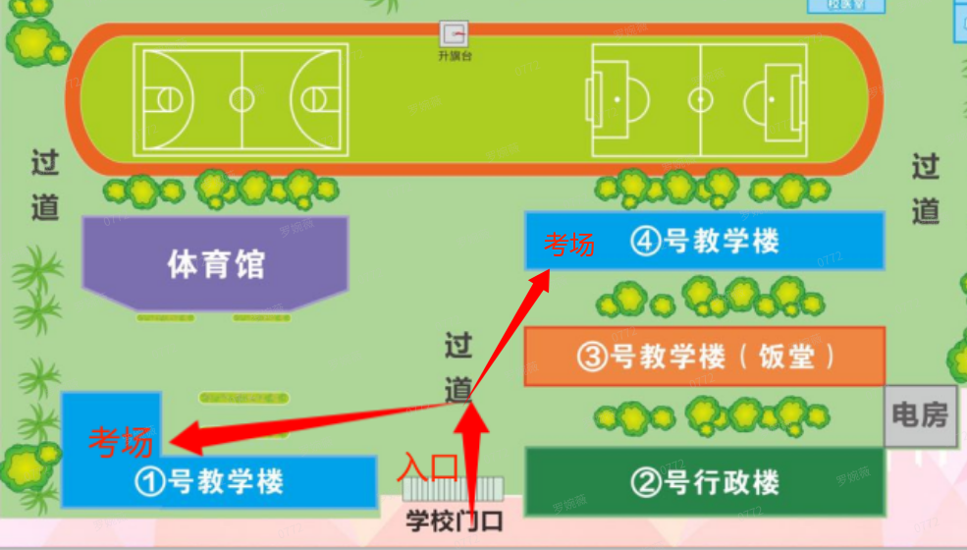
3

七、江门市第一中学景贤学校（跃进路校区）
地址：蓬江区跃进路63号
入口：跃进路前门（考生只能从前门进入）

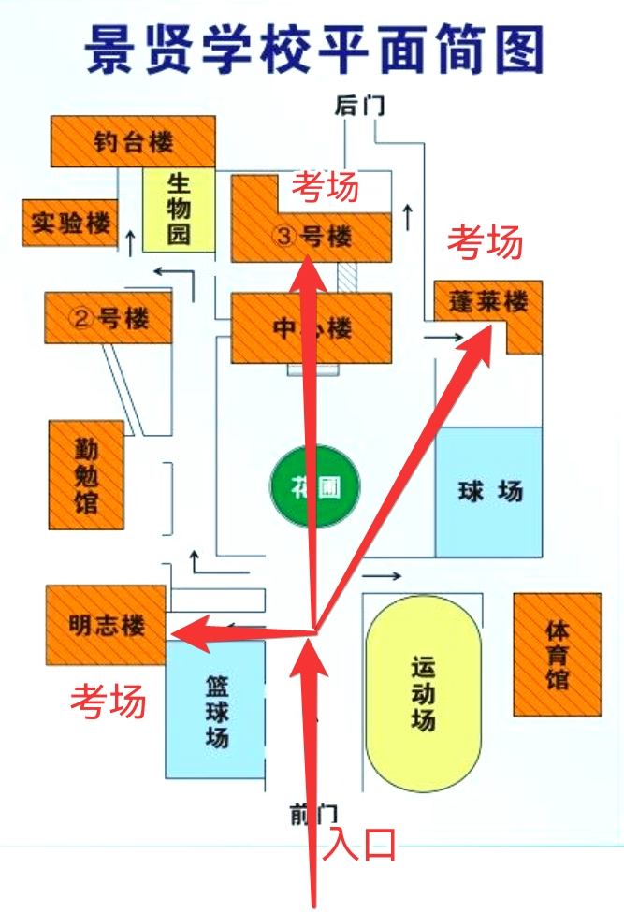
八、江门市培英初级中学
地址：蓬江区江北路16号
入口：江北路南门
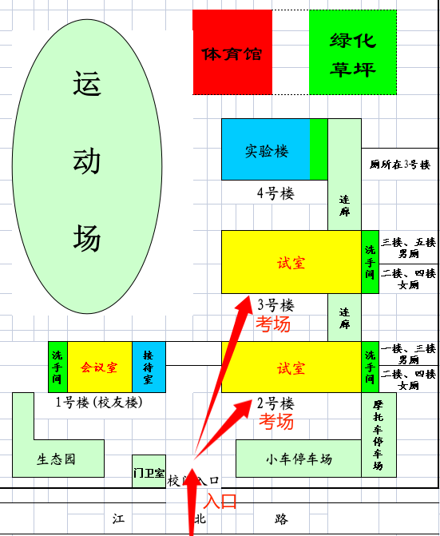
3

九、江门市港口中学
地址：蓬江区潮江路2号
入口：江门市港口中学北门（炮台南路）
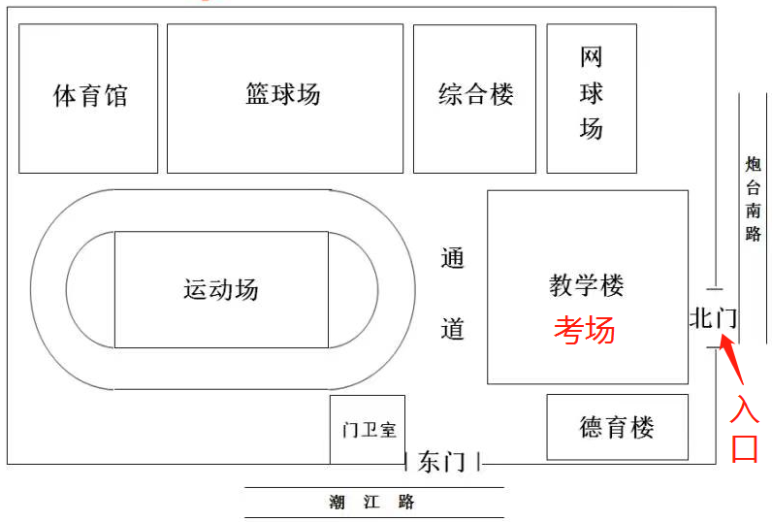
十、江门市怡福中学
地址：蓬江区丰盛路25号
入口：丰盛路25号正门
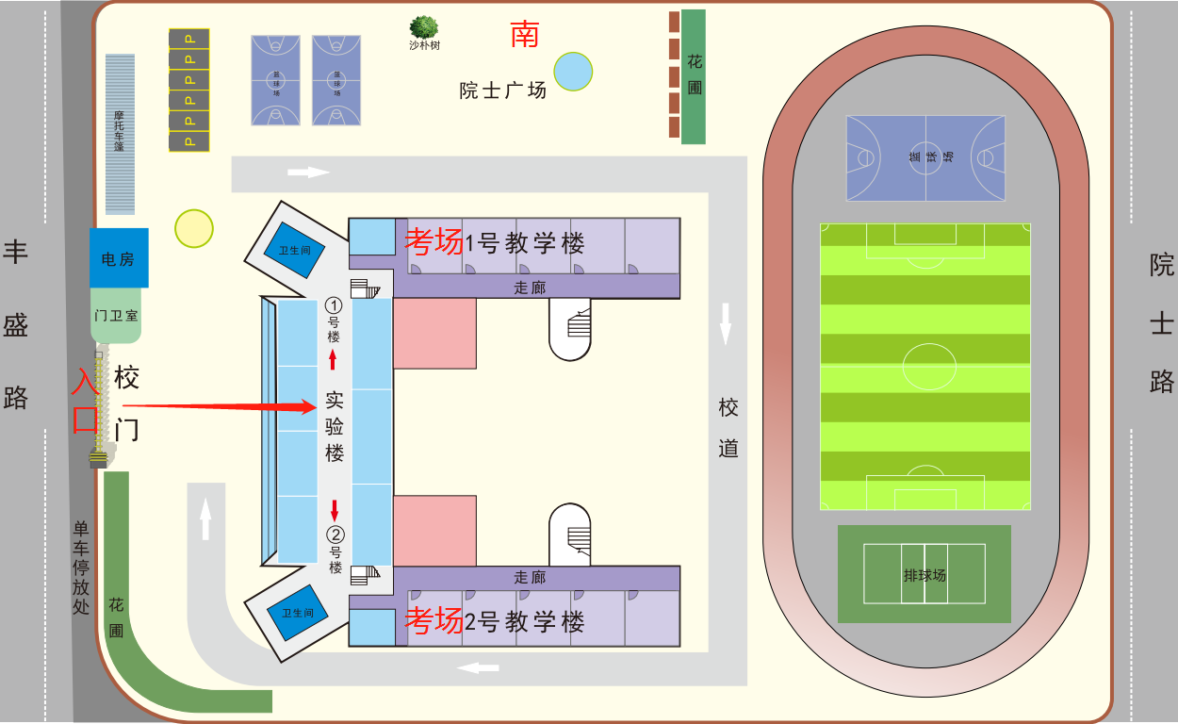
十一、江门市蓬江区紫茶中学
地址：蓬江区陈垣路100号（滨江校区）
入口：陈垣路正门
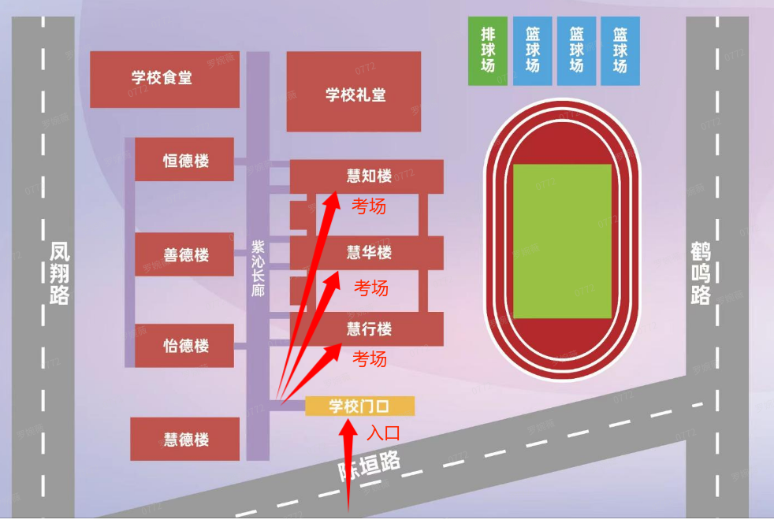
十二、江门市江海区外海中学
地址：江海区江海四路3号
入口：江海四路正门（西南门）
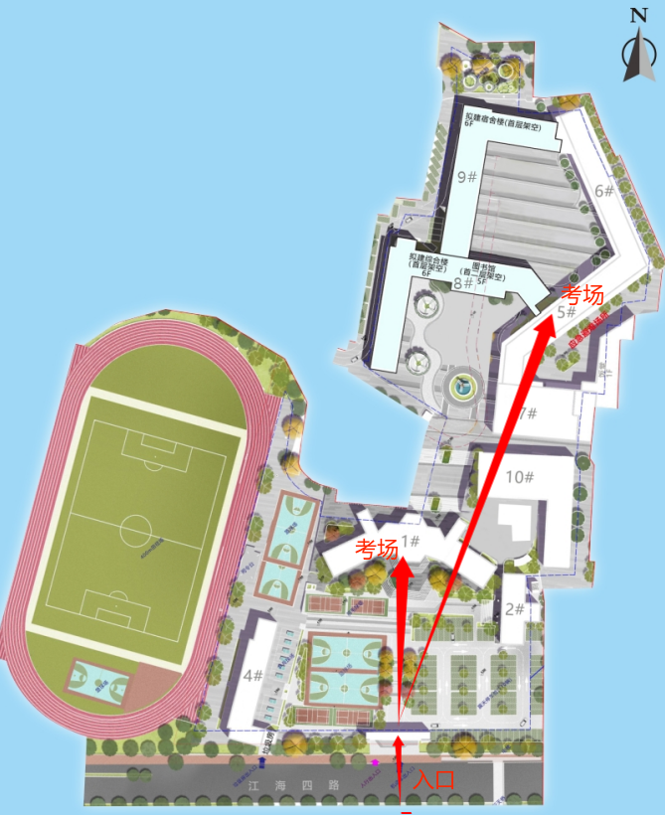
十三、江门市新会第一中学
地址：新会区惠民西路2号
入口：惠民西路正门
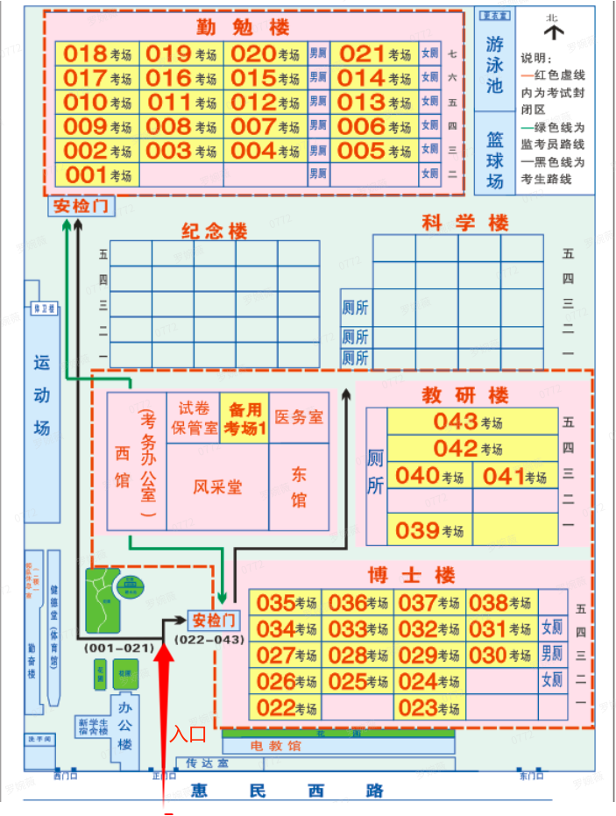

十四、江门市新会葵城中学
地址：新会区会城育才路61号
入口：会城育才路61号正门（东北门）

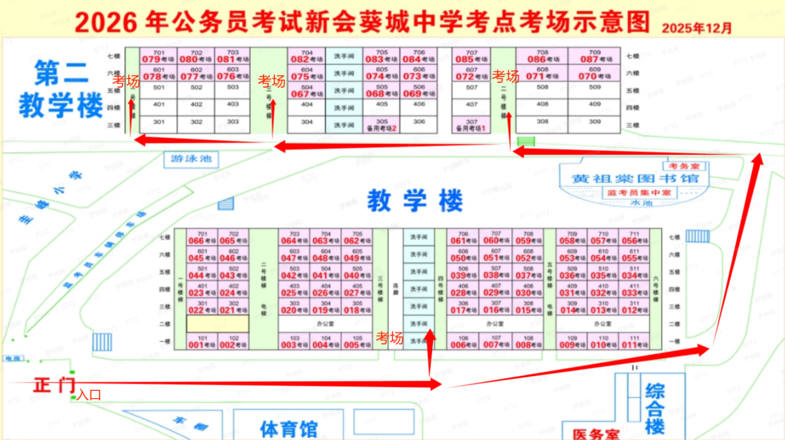

十五、江门市新会区会城创新初级中学
地址：新会区同德二路29号
入口：同德二路29号正门（西北门）
